STOCK VECTOR STUDIO
Manuale utente
Guida operativa alla produzione e pubblicazione di contenuti stock
Versione 1.0
6 agosto 2026
Destinatari: creator, contributor e operatori del back-office
Perimetro del documento
La documentazione descrive la soluzione presente in C:\Code\ResizeImage e la configurazione sicura esposta dal runtime. Nessuna password, chiave, connection string o token è riportato.

Indice

1. Scopo e risultati attesi
Stock Vector Studio automatizza il percorso dalla selezione del tema fino alla consegna dei file alla pipeline esistente. Supporta sia contenuti vettoriali sia immagini raster, prepara i formati richiesti da Adobe Stock e Freepik e mantiene visibilità sull’intero ciclo.
- Input: JPEG, PNG, WEBP e TIFF, anche multipli.
- Output vettoriale: SVG, EPS e JPG; file AI quando è attivo il motore Illustrator.
- Output raster: JPEG normalizzato, senza ricalco.
- Metadati: provvisori nel sito; definitivi dalla Logic App dopo l’invio.
- Controllo: punteggio SEO, monitoraggio job, code e stadi SharePoint.
Principio operativo
Il sito prepara e controlla. La pipeline Azure esistente genera i metadati definitivi, scrive EXIF e invia ai marketplace.

2. Architettura in sintesi
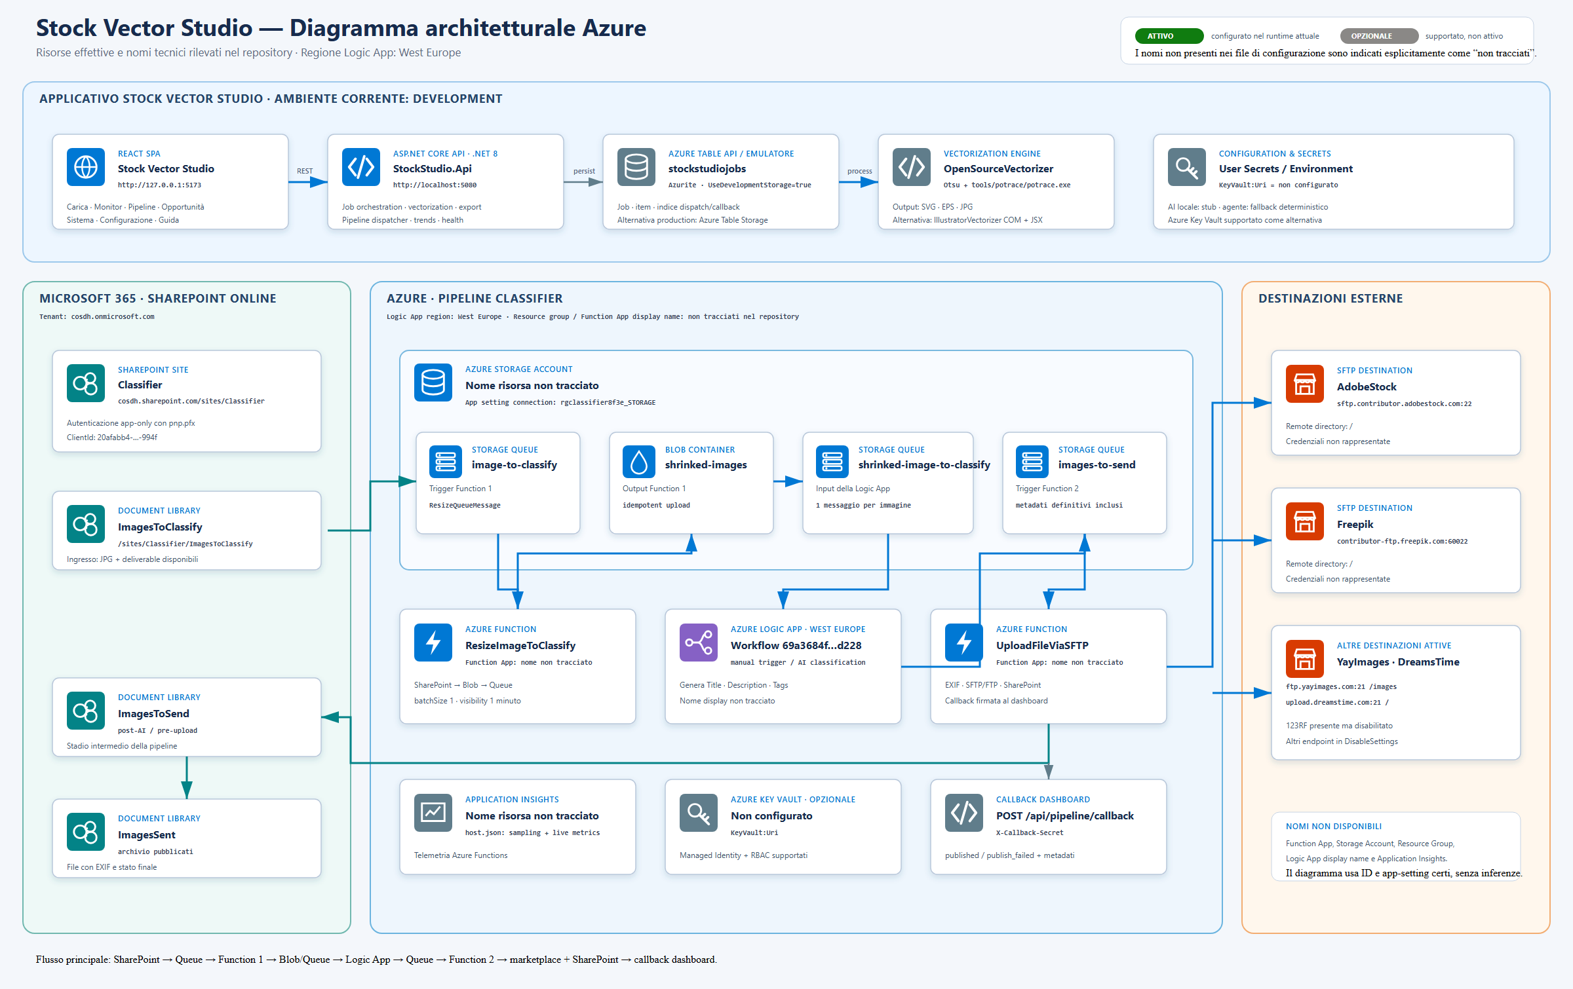
Il flusso parte dall’applicativo, deposita i file nella libreria SharePoint ImagesToClassify, attraversa code, Azure Functions e Logic App, quindi raggiunge marketplace e librerie di archivio. Il callback riporta stato e metadati definitivi nel dashboard.

3. Accesso e prerequisiti
Elemento | Indicazione
Frontend | http://127.0.0.1:5173 oppure URL dell’ambiente distribuito
Backend | Deve risultare Online nella scheda Sistema
Persistenza | Azurite in locale oppure Azure Table Storage
Pipeline | Abilitata per l’invio; SharePoint e coda configurati
API key | Richiesta solo nelle istanze protette; viene salvata localmente dal browser
Sicurezza
La pagina Configurazione mostra solo presenza, host e nomi tecnici. Non visualizza password, API key, connection string o token.

4. Avvio rapido
- Aprire Opportunità e scegliere un tema in stato Crea ora o Preparati.
- Aprire Carica e selezionare Vettoriale oppure Immagine.
- Trascinare i file o usare il selettore.
- Attendere lo stato Pronta; per i vettori verificare anteprima e soglia.
- Rivedere titolo, keyword, categoria e punteggio SEO.
- Scaricare CSV/Bundle oppure premere Invia alla pipeline.
- Seguire il job in Monitoraggio e il file in Pipeline.
- Verificare lo stato Pubblicata e i metadati da pipeline.

5. Navigazione
Scheda | Quando usarla
Carica | Crea un job, elabora immagini, rivede metadati, scarica file e invia alla pipeline.
Monitoraggio | Mostra job, avanzamento, step, errori, retry, export e ri-invio.
Pipeline | Mostra funnel SharePoint, code, immagini inviate e ricerca puntuale del file.
Opportunità | Suggerisce temi, trend, previsioni e stagionalità con prompt pronti.
Sistema | Mostra salute backend, persistenza, vettorializzatore, pipeline e KPI.
Configurazione | Riepiloga valori attivi e alternative supportate senza esporre segreti.
Guida | Spiega funzionamento, parti deterministiche, misurate e generative.

6. Pianificare cosa creare

6.1 Cosa creare
È la vista principale delle opportunità. Ordina i temi per domanda, stagionalità, distanza dal picco e segnali correnti. Se il motore agentico è attivo, l’agente sceglie temi dinamici; altrimenti viene usato il catalogo deterministico.
- Crea ora: tema nella finestra ideale o sostenuto da un segnale attuale.
- Preparati: il picco si avvicina; è il momento di produrre.
- In calendario: fuori stagione, ma pianificabile.
- Sempreverde: tema con domanda distribuita durante l’anno.

6.2 Trend attuali
Usa il feed Google Trends del paese selezionato. Il sistema ricava un tema stock generico dalla notizia collegata e misura la traiettoria di quel tema su Wikipedia, evitando di suggerire nomi protetti.

6.3 Previsti e stagionali
Previsti dalle notizie usa Google News per eventi futuri; Stagionali usa ricorrenze note e finestra di pubblicazione. I link Adobe/Freepik permettono di controllare manualmente la saturazione.

6.4 Valutare un’idea
Scrivere il tema nel campo Hai un’idea? per ottenere verdetto, tema generico, soggetti concreti e prompt. Usabile, Da adattare e Non usabile sono indicazioni operative, non pareri legali.

7. Caricare ed elaborare

7.1 Modalità vettoriale
Adatta a silhouette e grafica da distribuire come vettore. Il motore open source applica soglia B/N e potrace; Illustrator può replicare l’Action registrata.
- Auto: soglia Otsu calcolata dall’immagine.
- Soglia manuale: valore 0–255; usare Rigenera per confrontare l’anteprima.
- Output: SVG, EPS e JPG; AI se configurato Illustrator.

7.2 Modalità immagine
Adatta a fotografie e grafiche finite. Non effettua il ricalco; produce un JPEG normalizzato e mantiene lo stesso flusso di metadati, CSV e pipeline.

7.3 Elaborazione multipla
Ogni caricamento crea un job. Non avviare un secondo caricamento finché quello corrente è in elaborazione. Per più immagini, le keyword possono essere aggiunte o rimosse in blocco.

8. Metadati e controllo qualità
Ogni item riceve titolo, descrizione, keyword e categoria. Il badge provvisori indica valori locali; il badge da pipeline indica valori generati dalla Logic App e ritornati tramite callback.
Tipo | Effetto
Errore | Blocca l’invio: campi mancanti, limiti superati, marchi noti.
Avviso | Non blocca, ma segnala titolo corto, poche keyword, duplicati o ripetizioni.
Punteggio | Valutazione 0–100 per Adobe Stock e Freepik.
Revisione umana
Titolo, descrizione, keyword e verdetti AI vanno riletti. Le regole SEO verificano forma e limiti, non la verità semantica rispetto all’immagine.

9. Esportare o inviare

9.1 Esportazione manuale
- CSV Adobe Stock: filename, title, keywords, category e releases.
- CSV Freepik: filename, title e keywords.
- Bundle ZIP: file disponibili più entrambi i CSV.
- Download singoli: SVG, EPS, JPG e AI quando presenti.

9.2 Invio alla pipeline
Il pulsante Invia alla pipeline apre una conferma. Gli item con errori bloccanti non vengono inviati. I file sono depositati sotto ImagesToClassify e, se configurata, viene usata la coda image-to-classify.

10. Monitorare la lavorazione

10.1 Monitoraggio
Mostra i job recenti e lo step tracker Caricata → Vettorializzata → Metadati → Inviata → Pubblicata. Da qui si possono ritentare errori, ri-esportare, ri-inviare o eliminare un job.

10.2 Pipeline
Mostra le immagini inviate, il funnel SharePoint e le profondità delle code. Dove si trova? esegue una ricerca puntuale nelle tre librerie.
Stadio | Significato
ImagesToClassify | File depositato; in attesa della classificazione AI.
ImagesToSend | Metadati prodotti; in attesa dell’upload finale.
ImagesSent | File elaborato e archiviato dopo la pubblicazione.
Published | Callback ricevuta dal backend con esito positivo.
Publish failed | Callback ricevuta con errore di invio.

11. Sistema e configurazione
Sistema mostra salute e KPI. Configurazione mostra i valori effettivamente caricati e le alternative supportate. La pagina è informativa: le modifiche si applicano a User Secrets, variabili ambiente o Key Vault e richiedono il riavvio del backend.
- Backend e Azure Table devono risultare disponibili.
- Pipeline attiva indica che il dispatch è consentito.
- Callback protetta indica che Function e dashboard condividono X-Callback-Secret.
- Provider AI stub significa: niente AI locale, metadati definitivi ancora prodotti dalla Logic App.

12. Risoluzione problemi
Sintomo | Azione consigliata
Il sito non si apre | Verificare frontend 5173, backend 5080 e Azurite 10000–10002.
Il job resta in coda | Aprire Monitoraggio; verificare backend e JobProcessorService. Il recovery riaccoda i job al riavvio.
Vettore poco leggibile | Regolare la soglia B/N e usare Rigenera; provare auto o Illustrator se disponibile.
Invio bloccato | Correggere gli errori del pannello SEO: titolo/keyword mancanti, marchi o più di 49 keyword.
Pipeline non aggiornata | Controllare Pipeline, profondità code e Verifica SharePoint nella scheda Sistema.
Trend non caricati | Attendere l’indicatore di caricamento; verificare connettività a Google Trends/News e Wikipedia.
Metadati ancora provvisori | Attendere callback della pipeline; usare Dove si trova? per identificare lo stadio SharePoint.
Download non parte | Se l’API è protetta, inserire la chiave richiesta e riprovare; il download usa l’header, non la URL.

13. Glossario
Termine | Definizione
Job | Gruppo di una o più immagini caricate insieme.
Item | Singola immagine all’interno del job.
Dispatch | Consegna dei file al back-office SharePoint e alla coda Azure.
Callback | Notifica autenticata che riporta stato e metadati nel dashboard.
EXIF | Metadati incorporati nel JPEG.
Otsu | Metodo automatico per scegliere la soglia bianco/nero.
potrace | Motore open source che converte bitmap B/N in tracciati vettoriali.
Traiettoria | Rapporto dell’interesse negli ultimi 7 giorni rispetto ai 7 precedenti.
Saturazione | Quantità di contenuti concorrenti sul marketplace; oggi verificata manualmente.

